Федеральное государственное образовательное бюджетное

учреждение высшего образования

**«Финансовый университет при Правительстве Российской Федерации»**

**(Финансовый университет)**

Колледж информатики и программирования

**ОТЧЁТ**

**По лабораторной работе №10**

**Дисциплина/Профессиональный модуль: Инфокоммуникационные системы и сети**

Выполнил студент группы 3ПКС-120:

Веремюк Е. А.

Проверил преподаватель:

Сибирев И.В.

Оценка за работу :_______

**Москва – 2023г.**

**Лабораторная работа 10**

**Тема: Chrome Remote Desktop**

Приложение для дистанционного подключения к удалённому рабочему столу

Установить, разобраться продемонстрировать подключение, написать отчет

**Ход работы:**

**Ход работы:**

Я скачала и включила расширение:

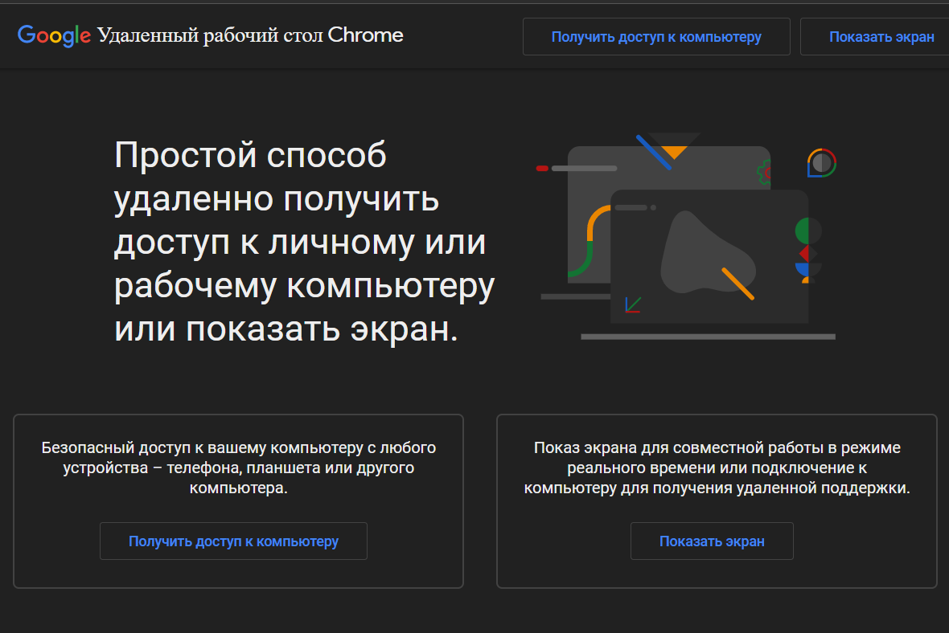

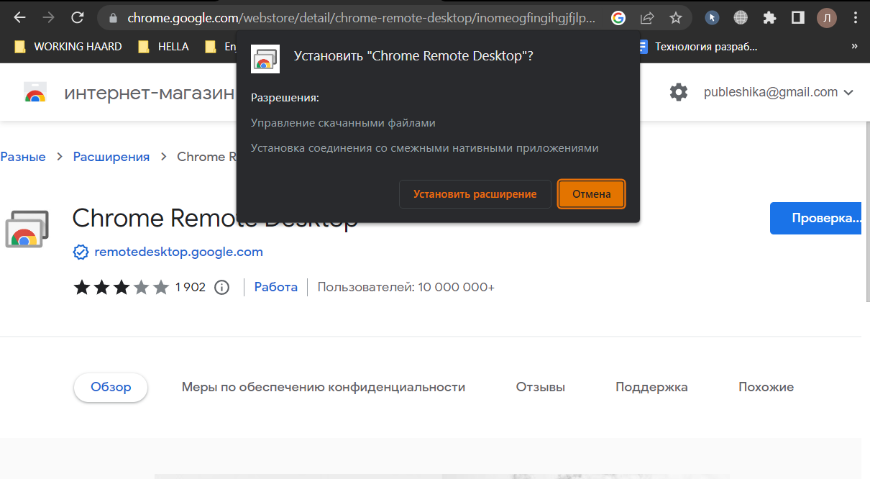

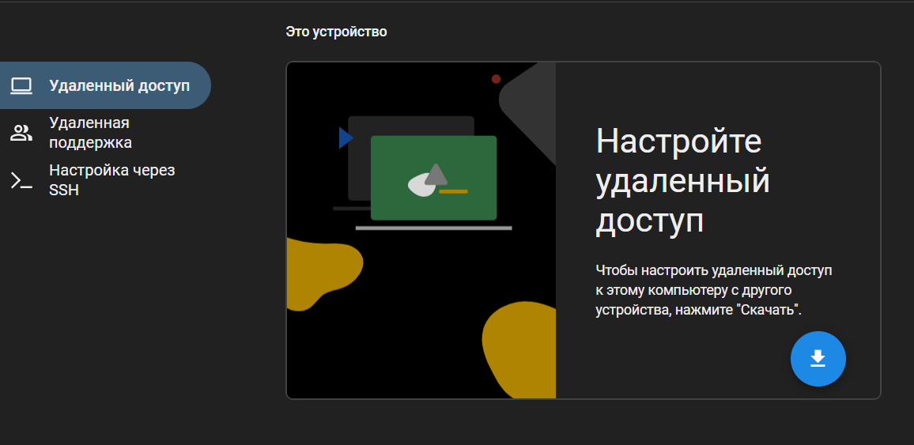

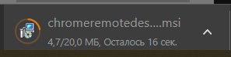

После я подключилась к рабочему экрану моего компа через телефон:

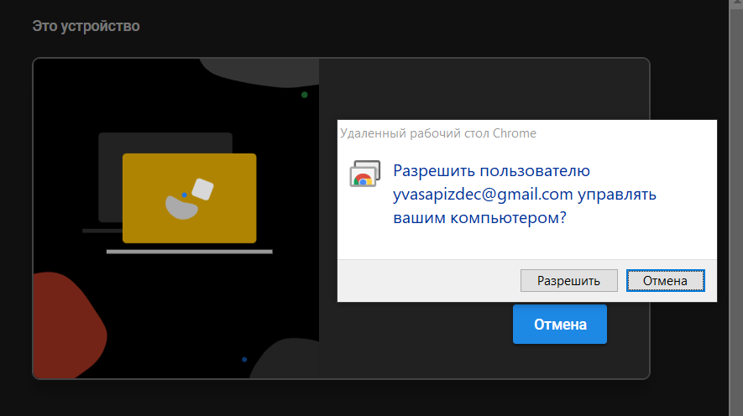

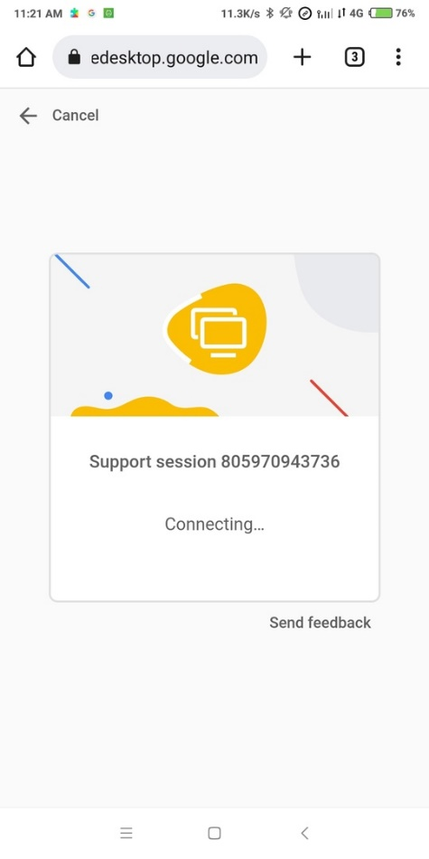 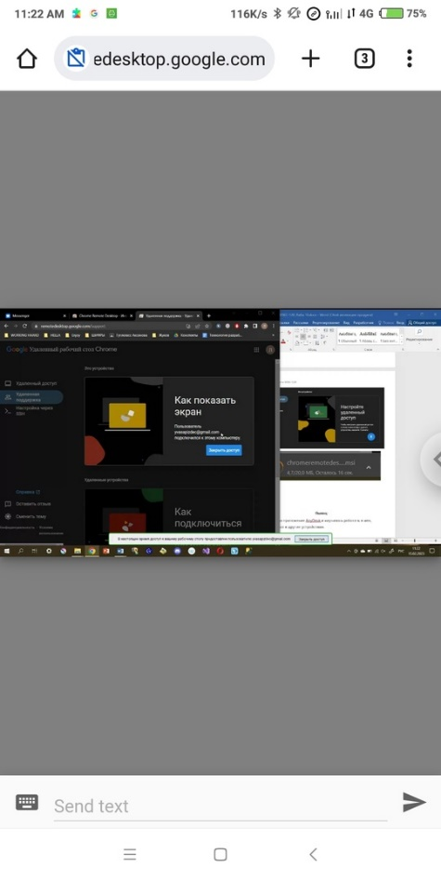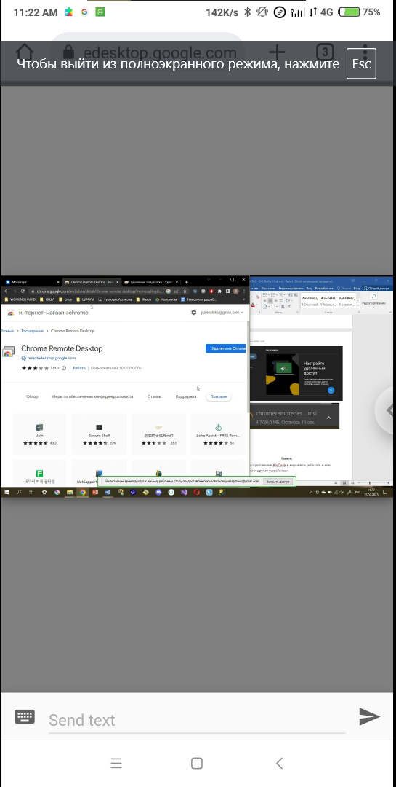

**Вывод:**

Я установила Chrome Remote Desktop и научилась работать в нем, подключаться к другим устройствам.